بسم الله الرحمن الرحیم الحمدلله رب العالمین اللهم صل علی محمد و آل محمد
اساسنامه مساجد تدبر محور-واحد خواهران

تعریف مساجد تدبر محور:
انسان عبد و بنده خداوند است و خداوند او را برای عبودیت آفریده و به او عقل بخشیده است و عقل را با عبودیت و در عبودیت تعریف کرده است. اگر پذیرفته باشیم که اراده خداوند بر این است عبودیت همه حصیت انسان و تمام شئونات او را تعریف کند، بنابراین مسجد به عنوان محلی برای عبودیت انسان و جاری شدن آن در زندگی عرصه‌ای برای شکوفایی شئون مختلف انسان می‌تواند باشد. مسجد محل سجده است. ابعاد مختلف سجده در آیات شریفه قرآن بدین ترتیب است: تقویت اطاعت از خدا، دوری از استکبار، شاخص انحصاری ایمان، عزم و تقرب، تنها راه سعادت و گرایش به آخرت، اصلاح باورها و فاصله از حس گرایی. بدین ترتیب مسجد محلی برای امر شدن برای عبودیت و اجابت آن امر است. انبیاء الهی برای تحقق غرض سجده و بسترسازی لازم برای آن‌، به زیبایی سجده را به مسجد و بیت خدا پیوند دادند. مهم‌ترین ویژگی مسجد عبارتست از:
1. محل اجرا و تحقق امر و نهی الهی
2. حاصل شدن بهترین شرایط برای ایفای وظیفه عبودیت
3. ایجاد قسط
عبودیت انسان به وسیله رجوع به قرآن محقق می‌شود و تدبر در قرآن به معنای فهم و عمل و جاری کردن قرآن در تمام شئون زندگی است بنابراین برای عبودیت واقعی باید تدبر در قرآن انجام داد.
بنابراین مساجد تدبر محور یعنی مساجدی که محور فعالیت‌های آنها برای تحقق ویژگی‌های مسجد، رجوع به قرآن و تدبر در قرآن است.

مقاصد مدرسه:
مقصد نهایی:
احیای مساجد بر محور تدبر و ایجاد شبکه مساجد تدبر محور به منظور امت سازی، امام طلبی، منسک سازی و قیام لله برای اقامه توحید در عالم

مقاصد دیگر:
تبلیغ و ترویج قرائت قرآن در مساجد
ترویج تدبر در قرآن در مساجد
حل مسائل محله و جامعه بنابر اقتضای مسجد
شکوفایی فضل‌ها و استعدادهای افراد با استمداد از قرآن

ساختار مساجد تدبر محور:
مساجد تدبر محور از بخش‌های زیر تشکیل می‌شوند:
- هماهنگ کننده‌های مناطق و شهرها و کشورها:
وظایف:
این افراد هماهنگی بین مربیان یک منطقه، یک شهر یا یک کشور را پشتیبانی می کنند.
شرایط:
تهلیل

- فعال کنندگان مربیان:
وظایف:
این افراد مربیان را به سمت تدبر هدایت کرده و سپس بسته‌های موضوعی متناسب با مربی مسجد را به او می دهند. برای چنین هدایتی نیاز است که کارگروه‌های موضوعی مورد رصد این فرد قرار بگیرد تا بتواند از تولیدات و محتوای آنها برای مساجد بسته تهیه کند.
شرایط:
حمد

- مبلغان مساجد:
وظایف:
این افراد با تبلیغ مناسب مساجد جدیدتری را فعال می‌کنند.
شرایط:
تسبیح

- احیاکنندگان مساجد:
وظایف:
این افراد با استقرار در مساجدی که مربی ندارند، احیا کردن این مساجد را به عهده می‌گیرند.
شرایط:
تهلیل

برنامه سیر تخصصی و کارگروه‌ها:
سیر تخصصی:

انواع عملیات:
عملیات ماه مبارک رمضان
عملیات ماه محرم و اربعین

انواع فعالیت و مقاصد:
برگزاری دوره های تدبر
برگزاری دوره های رشد
برگزاری کلاس های فهم قرآن
برگزاری کارگاه های متنوع قرآنی
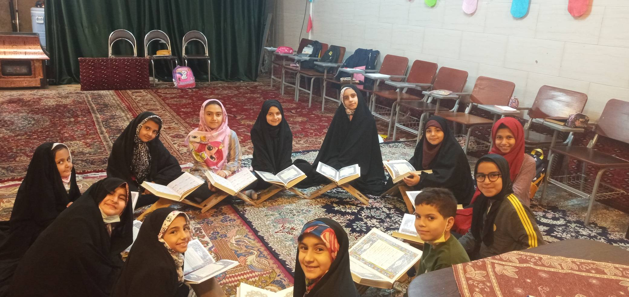
- 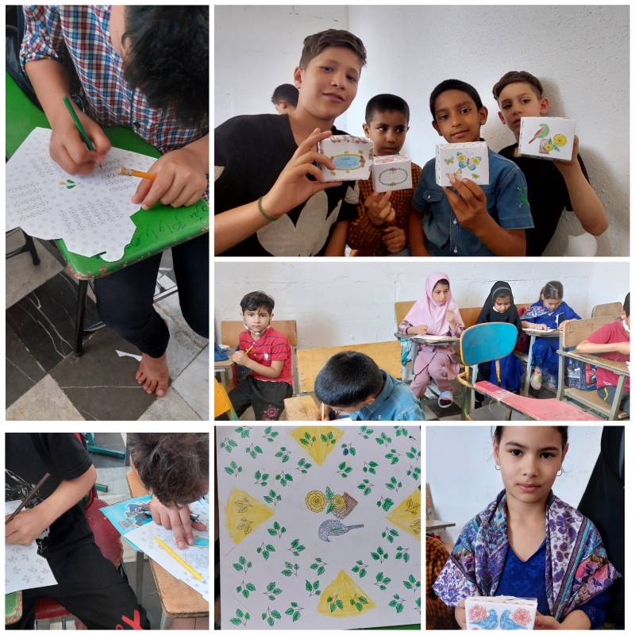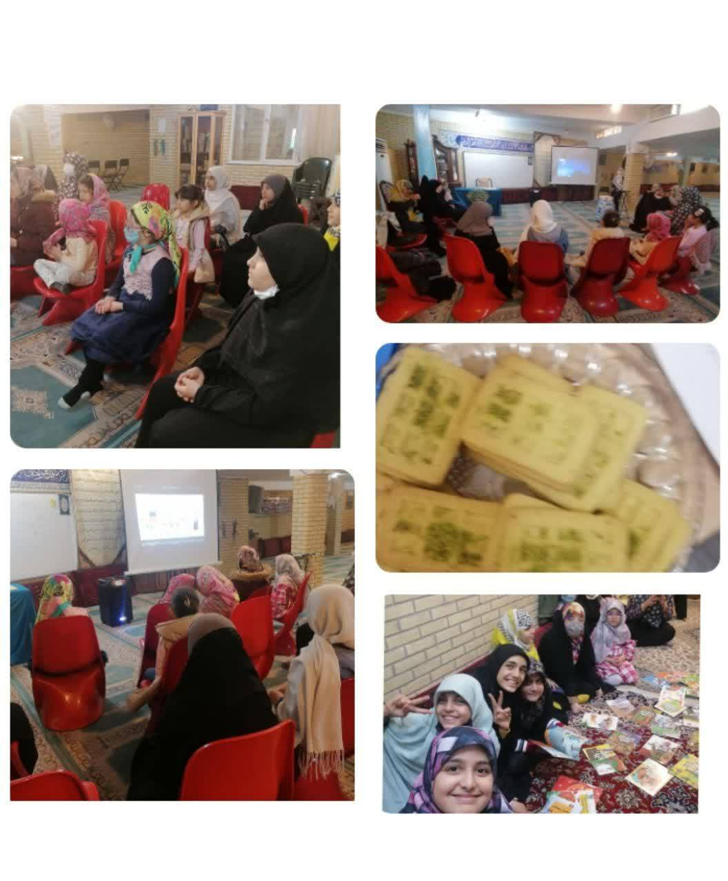

جلسات نوجوانان و کودکان

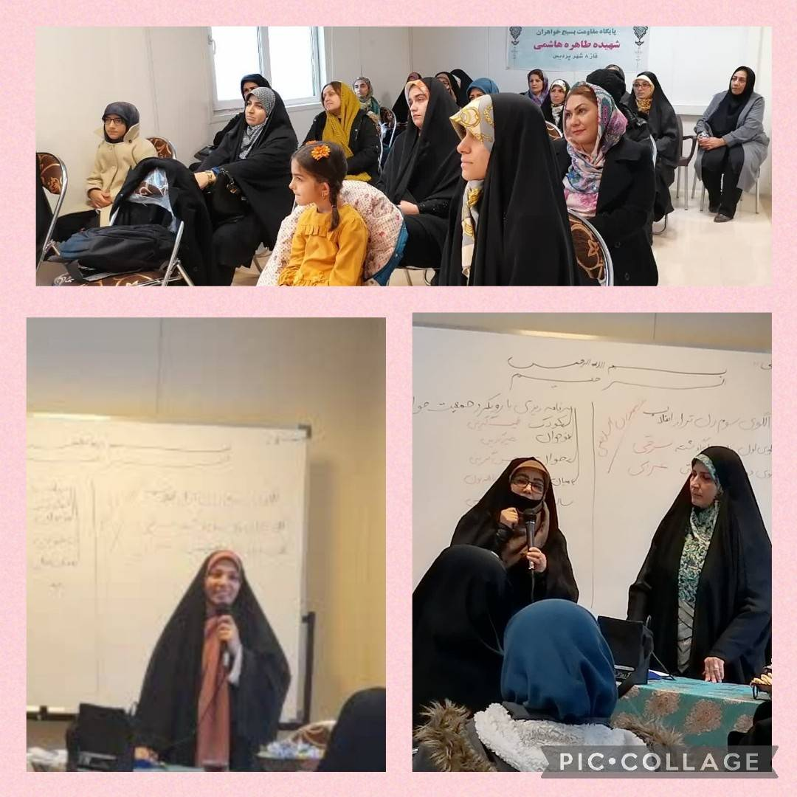

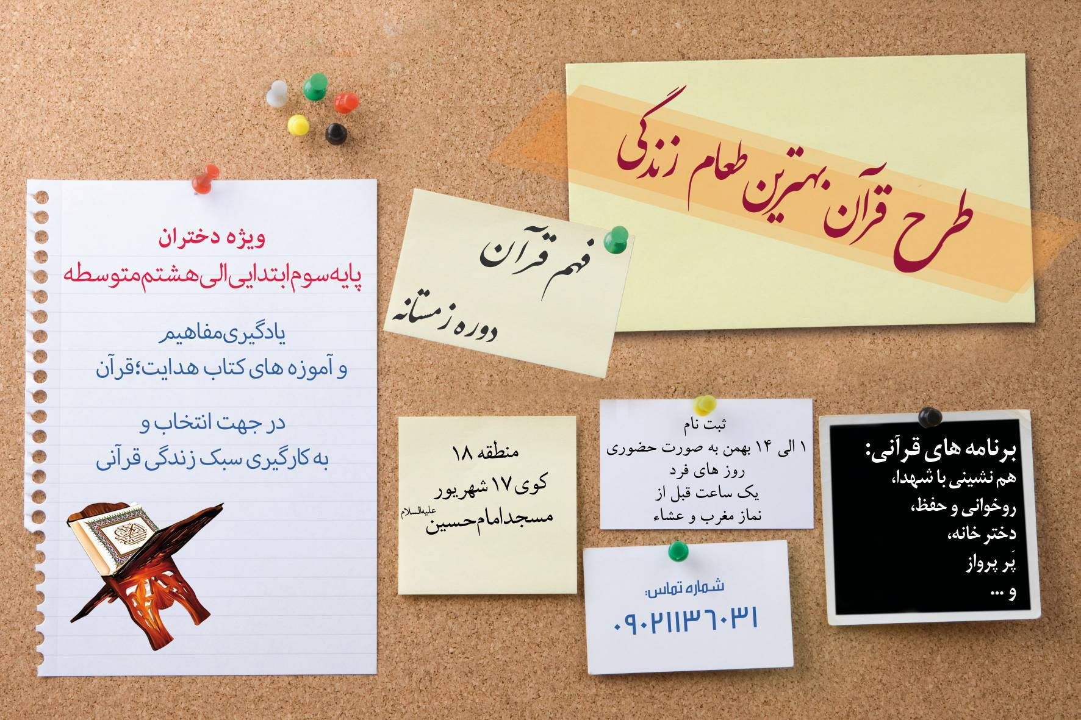

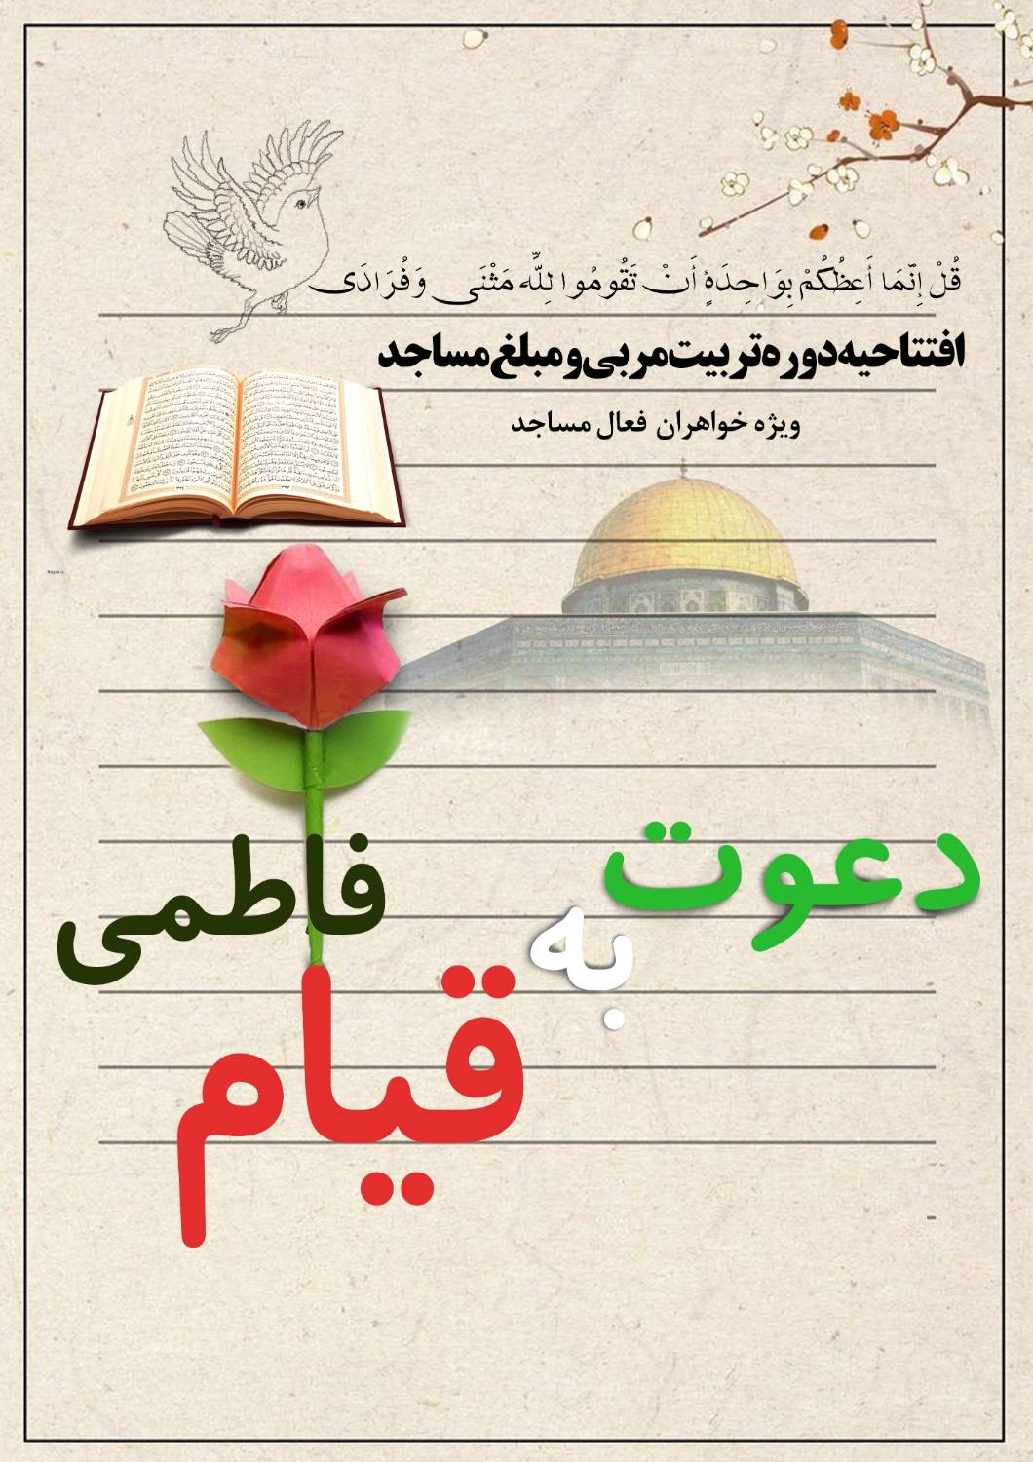

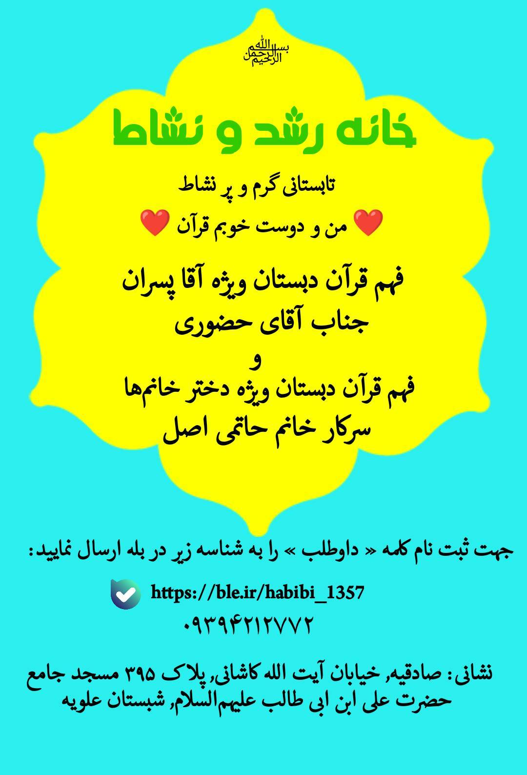

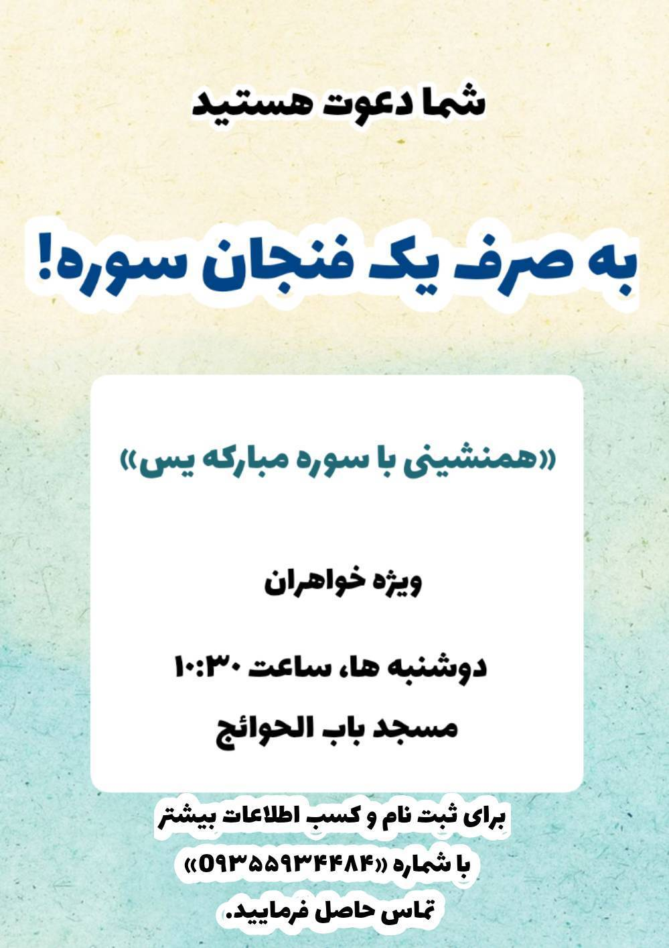

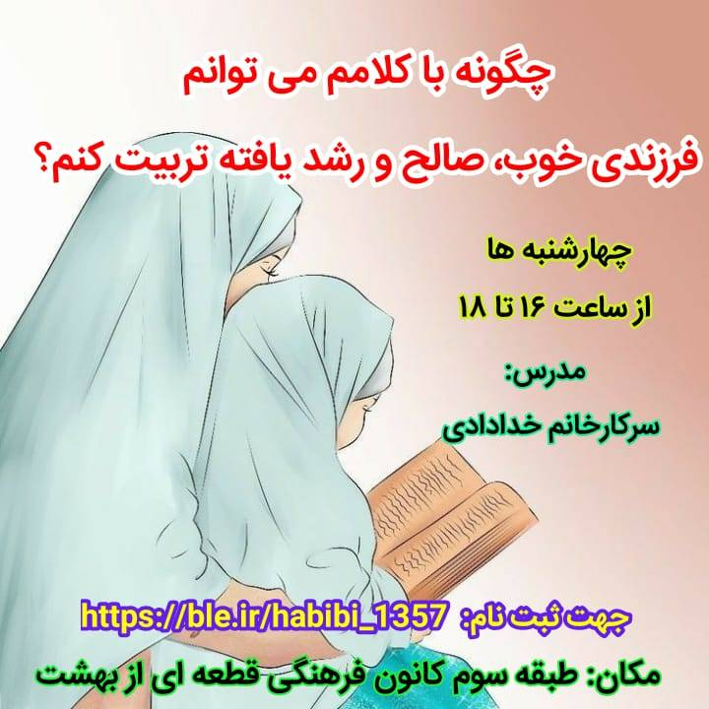

و من الله التوفیق

